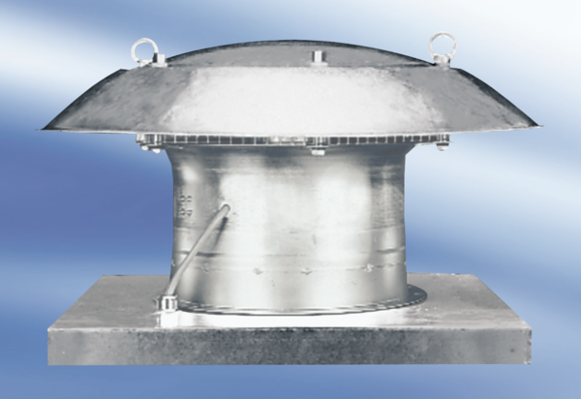Aksijalni krovni ventilator DZD 60/8 AJedinica za pakiranje: 1 komAsortiman:
Broj artikla: 0087.0427Proizvođač: MAICO

